AKADEMIA GÓRNICZO-HUTNICZA
Wydział Informatyki, Elektroniki i Telekomunikacji

SmogTracker

System do zbierania i manipulowania danymi pozyskanymi z systemów zewnętrznych w czasie rzeczywistym.

Przedmiot: Systemy rozproszone

Skład zespołu:
Łukasz Hejnak (lukasz@hejnak.pl)
Piotr Skurski (peterskurki@gmail.com)

Repozytorium: http://github.com/LeHack/SmogTracker

Wersja 1.
22.10.2016
- Koncepcja systemu
  - Cel projektu
Celem projektu SmogTracker jest zaprojektowanie i stworzenie systemu komputerowego, który umożliwi automatyczne zebranie danych pomiarowych dotyczących zanieczyszczenia powietrza z licznych dostępnych w internecie źródeł (zarówno z urządzeń publicznych jak i prywatnych) celem zestawienia ich razem i ułatwienia ich analizy.

  - Lista wymagań
  - Możliwość automatycznego zebrania danych ze źródeł zdefiniowanych w konfiguracji systemu.
  - Możliwość wymuszenia odświeżenia danych na żądanie użytkownika.
  - Możliwość zmiany parametrów wyświetlania (na ile umożliwiają to źródła danych) takich jak: wybrane źródła, rodzaj zanieczyszczenia i zakres czasu.
  - Prezentacja zebranych danych w tabelce i na wykresie.
  - Główni aktorzy
Użytkownikiem systemu może być dowolna osoba korzystająca ze standardowej przeglądarki internetowej, która wejdzie na stronę główną systemu.
Źródłem danych może być dowolna lokalizacja internetowa, która udostępnia zebrane dane w formacie możliwym do przeanalizowania (w szczególności źródła xml/json), które następnie zostaną zmapowane na odpowiedni wspólny format wejściowy dla systemu.
  - Propozycja architektury
System składa się z czterech głównych komponentów:
  - komponent zbierający dane ze zdefiniowanych źródeł
  - adapter formatu danych wejściowych dla systemu
  - komponent archiwizujący zebrane dane
  - interfejs użytkownika (WWW)
Za pomocą pierwszego komponentu, w określonych w konfiguracji odstępach czasu (lub na żądanie użytkownika) odpytywane będą źródła zdefiniowane w konfiguracji. Dla danych pobranych z każdego źródła uruchomiony zostanie przypisany danemu źródłu adapter, który przekształci te dane na format wspólny dla reszty systemu, a następnie te dane zostaną zapisane do bazy. Na żądanie użytkownika (HTTP) wyświetlona zostanie strona przedstawiająca podsumowanie najświeższych dostępnych danych. Część UI w regularnych odstępach czasu będzie odpytywać bazę danych i uzupełniać zestawienie o nowe informacje. Ponadto w UI możliwe będzie wybranie innego zakresu czasu, źródeł wyświetlanych danych, rodzaju zanieczyszczenia (z typów udostępnianych przez źródła) oraz wymuszenie odświeżenia na żądanie (automatyczne zbieranie danych odbywać się będzie raz na 30 minut, aby zbytnio nie obciążać źródeł).
  - Propozycje technologii
Jako technologie wykonania projektu wybrane zostały:
  - język programowania Python/JavaScript
  - framework Django
  - baza danych SQLite
  - jQuery

- Analiza wymagań
  - Analiza zadania
Zadanie polega na zaprojektowaniu i stworzeniu systemu SmogTracker, a w jego ramach zaprojektowaniu i stworzeniu:
- bazy danych wraz z modelem dostępu do danych
- komponentu zbierającego dane
- zebraniu listy źródeł oraz przygotowaniu zestawu adapterów
- komponentu REST służącemu do pobierania danych przez UI
- interfejsu użytkownika
  - Wymagania funkcjonalne i niefunkcjonalne
Wymagania funkcjonalne:
    - możliwość automatycznego zbierania danych z zewnętrznych źródeł
    - możliwość przechowywania zebranych danych
    - możliwość prezentacji zebranych danych z uwzględnieniem takich parametrów jak: zakres dat, wybrane rodzaje zanieczyszczeń, wybrane źródła
    - możliwość wymuszenia zebrania danych w danym momencie
Wymagania niefunkcjonalne:
    - przechowywanie wszystkich danych ze źródeł zewnętrznych w jednym wspólnym formacie w bazie danych
    - realizacja interfejsu użytkownika przy użyciu jQuery w celu zachowania maksymalnej kompatybilności
    - prezentacja tabelaryczna nie powinna wymagać JavaScriptu do działania (czysty HTML z możliwością aktualizacji przez JavaScript)

  - Architektura systemu
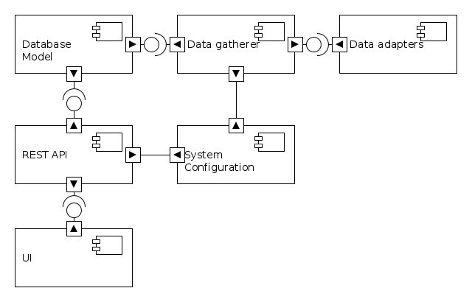
  - Przypadki użycia
    - Użytkownik przegląda ostatnie pobrane dane
      - Użytkownik wchodzi na stronę główną projektu
      - System wyświetla tabelę i wykres z aktualnie dostępnymi danymi dla ostatnich 24h dla wszystkich dostępnych źródeł i rodzajów zanieczyszczeń
    - Użytkownik chce zobaczyć aktualne dane
      - Użytkownik wchodzi na stronę główną projektu
      - Użytkownik uruchamia funkcję „Pobierz teraz” za pomocą dostępnego na stronie przycisku
      - System uruchamia komponent pobierania danych i czeka, aż dane zostaną pobrane, przetłumaczone oraz zapisane w bazie danych
      - System odświeża widok na stronie głównej, uzupełniając go o pobrane dane
    - Użytkownik chce zobaczyć dane archiwalne
      - Użytkownik wchodzi na stronę główną projektu
      - Użytkownik wybiera zakres dat z kontrolki
      - System pobiera z bazy danych dane dla wybranego zakresu i wyświetla je na stronie
  - Struktura danych
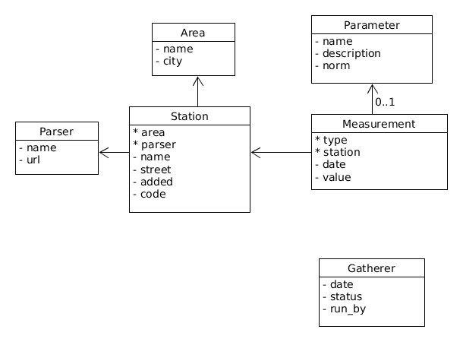
  - Planowane testy
W ramach testów projektu chcemy podłączyć do systemu zestaw publicznych i prywatnych (udostępnianych przez entuzjastów) źródeł danych i udostępnić ich zestawienie na publicznie dostępnej stronie internetowej.

